# **ЗАВДАННЯ ДЛЯ КУРСОВОГО ПРОЕКТУВАННЯ**

Згідно з варіантом завдання на курсову роботу, необхідно розробити цифровий смуговий фільтр Чебишева І роду. Початкові дані, задані у програмі Mathcad, наведені на рис. 1.

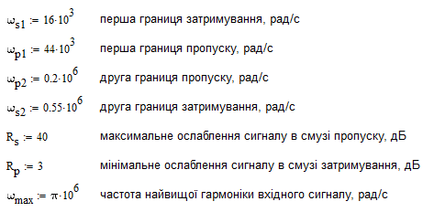

Рис. 1. Початкові дані для розрахунку

У ході проектування необхідно розв'язати наступні задачі:

– розрахунок нормованого фільтра;

– розрахунок аналогового фільтра, що відповідає заданим вимогам до АЧХ;

– розрахунок цифрового фільтра на основі аналогового фільтра-прототипу.

# **1. РОЗРАХУНОК НОРМОВАНОГО ФІЛЬТРА**

## **1.1. Визначення мінімального порядку фільтра**

На підставі формул, наведених для фільтра Батерворта в табл.1 [3], визначаємо мінімальні порядки фільтра верхніх частот (ФВЧ) і фільтра нижніх частот (ФНЧ), що входять до складу смугового фільтра (СФ). На підставі формули (8) [3] визначаємо мінімальний порядок СФ. Текст обчислювальної програми з результатами розрахунків порядку фільтра наведений на рис. 2.

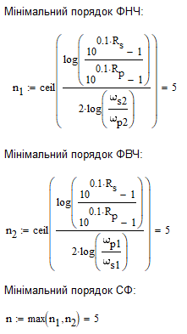

Рис. 2. Програма та результати розрахунку мінімального порядку фільтра

## **1.2. Розрахунок полюсів фільтра**

За формулою (9) [3] визначаємо полюси смугового фільтра Батерворта. Текст програми та результати розрахунку наведені на рис. 3.

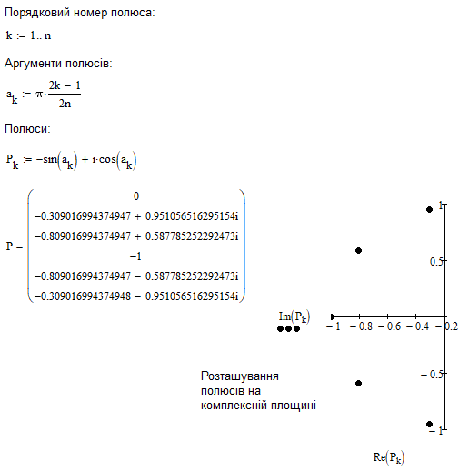

Рис. 3. Програма та результати розрахунку полюсів фільтра

З отриманого графіка видно, що полюси нормованого фільтра на комплексній площині займають місце на лівому півеліпсі, більший радіус якого дорівнює одиниці та спрямований уздовж уявної осі.

## **1.3. Визначення передавальної функції та розрахунок**

## **АЧХ нормованого фільтра**

На підставі (11), (12) [3] розраховуємо передавальну функцію нормованого фільтра (рис. 4).

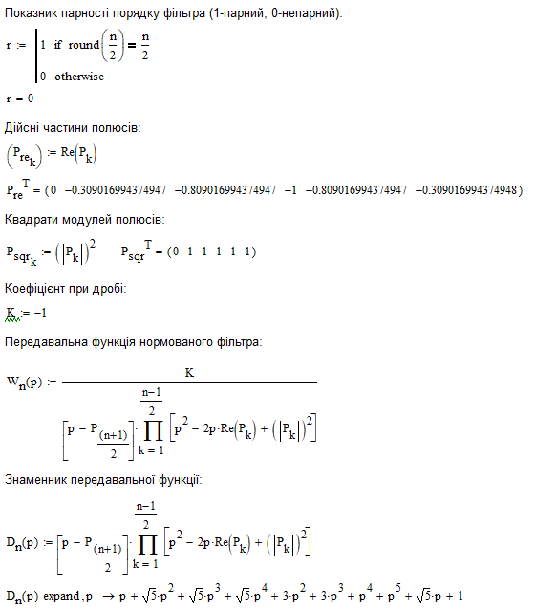

Рис. 4. Програма та результати розрахунку передавальної функції нормованого фільтра

За рівнянням (13) [3] розраховуємо АЧХ нормованого фільтра та будуємо її графік (рис. 5). Побудована АЧХ має рівнохвильові пульсації у смузі пропуску і є монотонною у смузі затримування.

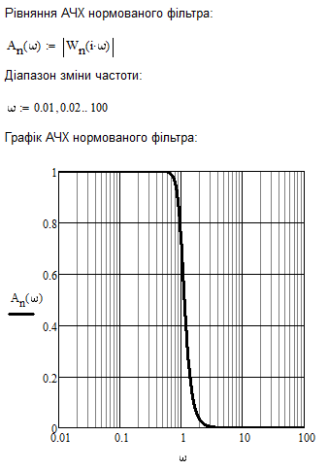

Рис. 5. Програма та результати розрахунку АЧХ нормованого фільтра

# **2. РОЗРАХУНОК АНАЛОГОВОГО СМУГОВОГО ФІЛЬТРА**

## **2.1. Визначення передавальних функцій фільтрів нижніх та верхніх частот**

На основі (6), (20)–(23), (28), (29) [3] розраховуємо частоти зрізу і передавальні функції ФВЧ та ФНЧ, що входять до складу СФ (рис. 6).

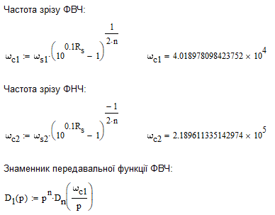













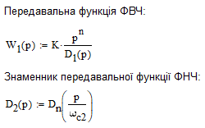

























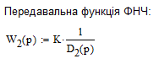

Рис. 6. Програма та результати розрахунку частот зрізу та передавальних функцій ФВЧ та ФНЧ

Отримані передавальні функції фільтрів верхніх та нижніх частот є основою структури смугового фільтра.

## **2.2. Визначення передавальної функції та розрахунок АЧХ**

## **аналогового смугового фільтра**

За (30), (32) [3] визначаємо передавальну функцію та АЧХ СФ (рис. 7).

Визначаємо максимальне ослаблення сигналу в смузі пропуску і мінімальне – у смузі затримування (рис. 8) та перевіряємо виконання умов (33), (34) [3].

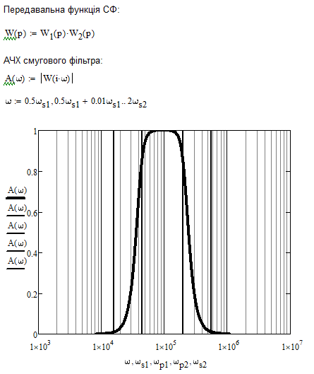

Рис. 7. Розрахунок передавальної функції та АЧХ СФ

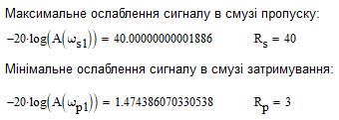

Рис. 8. Розрахунок ослаблення сигналу у смугах пропуску та затримування

# **3. РОЗРАХУНОК ЦИФРОВОГО РЕКУРСИВНОГО СМУГОВОГО ФІЛЬТРА**

## **3.1. Визначення дискретних передавальних функцій фільтрів**

## **нижніх та верхніх частот**

Згідно з п. 3.1 [3], обираємо частоту дискретизації як подвійну частоту найвищої гармоніки вхідного сигналу (рис. 11).

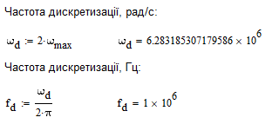

Рис. 11. Завдання частоти дискретизації

Для визначення дискретних передавальних функцій цифрових фільтрів верхніх та нижніх частот $W_{d1}(z)$ і $W_{d2}\left(z\right)$ на базі неперервних передавальних функцій аналогових фільтрів прототипів $W_{1}(p)$ і $W_{2}(p)$ застосуємо метод білінійного $z$-перетворення [1], який полягає у підстановці:

$$p=2f_{d}\frac{z-1}{z+1}$$

На основі рівнянь (39), (47)–(52) [3] складаємо програму (рис. 12). Шляхом підстановки двох різних значень z робимо перевірку (рис. 12), результати якої свідчать про правильність виконаних розрахунків.

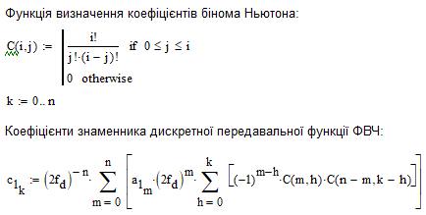





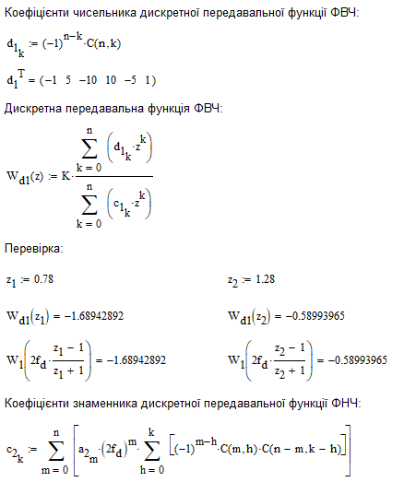





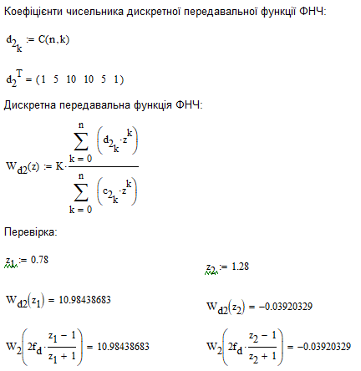

Рис. 12. Програма і результати розрахунку дискретних передавальних функцій ФВЧ та ФНЧ, що входять до складу СФ

## **3.2. Побудова структурної схеми цифрового рекурсивного смугового фільтра**

На підставі рівняння (53) [3] будуємо структурні схеми цифрових ФВЧ і ФНЧ у програмі Simulink. Коефіцієнти чисельників та знаменників передавальних функцій задаємо як коефіцієнти підсилення відповідних блоків "Gain". Для всіх ланок затримки задаємо період дискретизації $T={10}^{-6}$ с. Оскільки фільтр смуговий, ФВЧ та ФНЧ з'єднуємо послідовно, а на виході встановлюємо додатковий підсилюючий елемент з коефіцієнтом Kcor (рис. 7) [3]. У результаті отримуємо структурну схему цифрового рекурсивного смугового фільтра (рис. 13).



Рис. 13. Динамічна модель цифрового рекурсивного смугового фільтра у програмі Simulink

## **3.3. Моделювання цифрового рекурсивного фільтра**

## **та дослідження його характеристик**

Метою моделювання є дослідження реакції фільтра на гармонічні впливи різної частоти та отримання його амплітудночастотної характеристики [3]. Для цього, за допомогою блоків "Ramp", "Integrator" i "Trigonometric function" (рис. 13), подаємо на вхід фільтра синусоїдальний сигнал одиничної амплітуди, частота якого лінійно наростає.

Згідно з (56), (57) [3], визначаємо швидкість наростання частоти вхідного сигналу і час моделювання (рис. 14). За структурною схемою, наведеною на рис. 8 [3], збираємо у програмі Simulink детектор амплітуди (рис. 15) і встановлюємо його на виході фільтра (рис. 13).

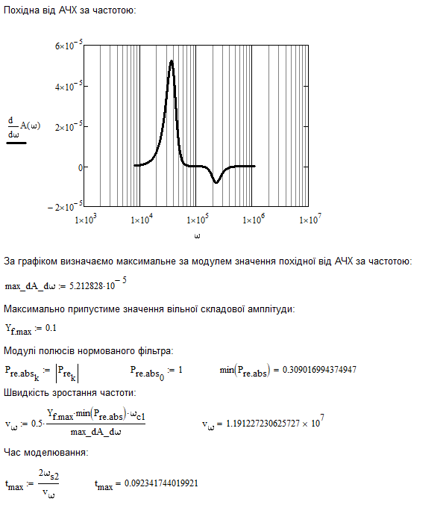

Рис. 14. Розрахунок швидкості наростання частоти та часу моделювання



Рис. 15. Детектор амплітуди

Задаємо параметри моделювання і блоку "Scope" згідно з п. 3.3 [3].

Виконавши моделювання до часу $t_{max }=0.092 c$, отримуємо осцилограму амплітуди вихідного сигналу (рис. 16).

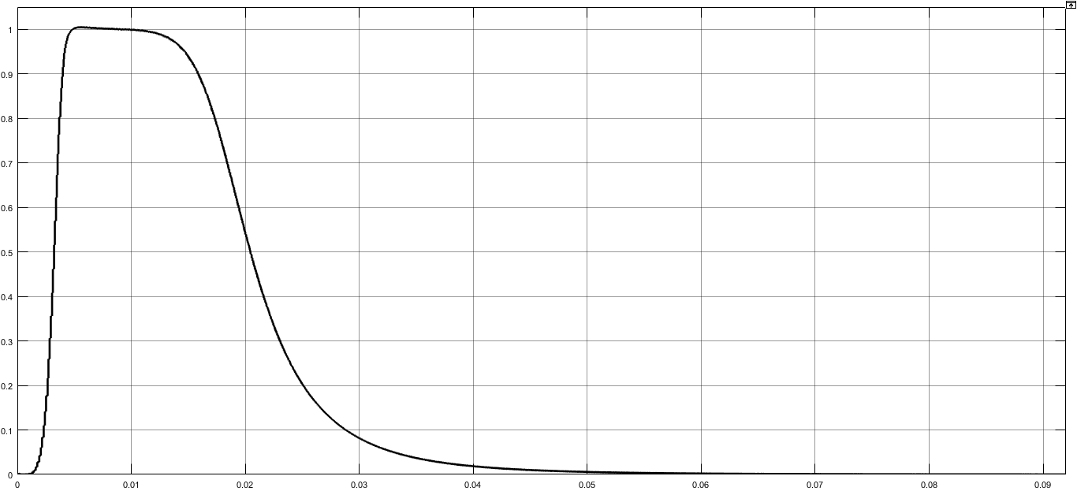

Рис. 16. Осцилограма амплітуди сигналу на виході фільтра

Для побудови АЧХ необхідно привести вісь часу отриманої осцилограми до осі частот. За формулою (66) [3] визначаємо коефіцієнт пропорційності між частотою $ω$ та номером відліку $i$:



За допомогою команди "plot" [2, 3] будуємо АЧХ фільтра (рис. 17), використовуючи $k_{ωi}$ як коефіцієнт перетворення масштабів за віссю $X$ (рис. 18).

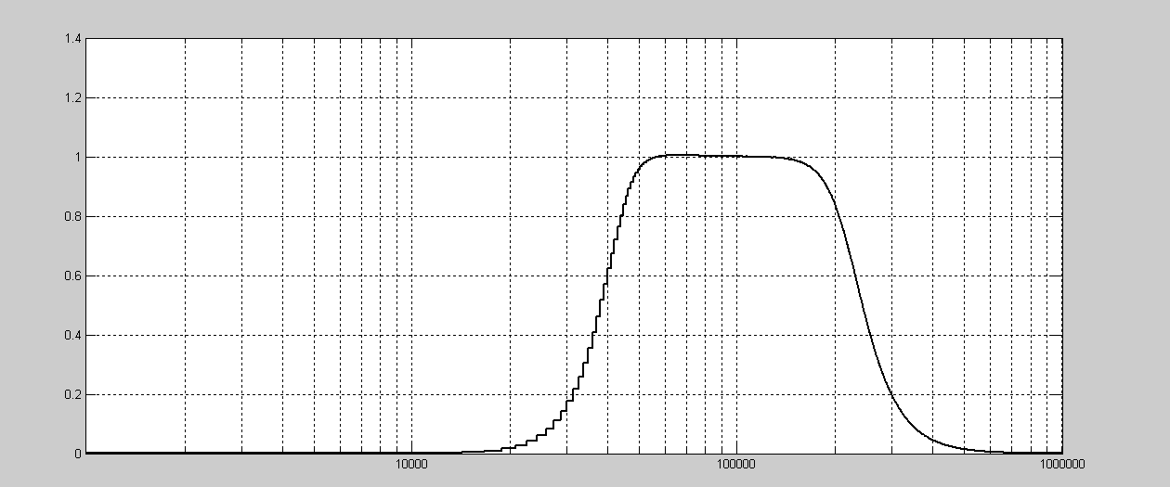

Рис. 17. Залежність $Y(ω)$

Отримана залежність $Y(ω)$ (рис. 17) практично збігається з АЧХ фільтра $A(ω)$ (рис. 9). Максимальна різниця між цими характеристиками має місце на частоті 36320 рад/с (максимум похідної $dA/dω$) і складає близько $0.08$, що не перевищує припустимого значення $Y_{в.max}=0.1$. Це означає, що при відсутності у вхідному сигналі гармонічних складових з частотою, більшою ніж $ω_{max}$ (що є половиною від частоти дискретизації), розроблений цифровий фільтр має такі самі властивості, що й аналоговий фільтр-прототип.

Для дослідження явища періодичного повторення АЧХ з періодом, що дорівнює частоті дискретизації, необхідно розрахувати АЧХ фільтра на інтервалі $0…3ω_{max}$ [3]. Задаємо $Y_{в.max}$ = 0,5 і розраховуємо швидкість наростання частоти вхідного сигналу та час моделювання за формулами (56) і (67) [3] (рис. 19).

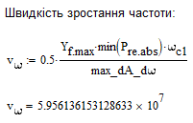

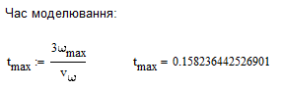

Рис. 19. Визначення швидкості наростання частоти і часу моделювання для розрахунку АЧХ фільтра на інтервалі $0…3ω_{max}$

Визначаємо коефіцієнт пропорційності між частотою $ω$ та номером відліку і:



Після моделювання та приведення масштабу отримуємо АЧХ фільтра (рис. 20).



Рис. 20. Залежність $Y(ω)$

На отриманому графіку видно, що АЧХ на інтервалі $ω_{max}…2ω_{max}$ є дзеркальним відображенням АЧХ на інтервалі $0…ω_{max}$, а далі характеристика періодично повторюється з періодом, що дорівнює частоті дискретизації $ω_{d}=6.28*{10}^{6}$ рад/с.

# **ВИСНОВКИ**

У результаті виконання курсової роботи було визначено структуру і параметри цифрового рекурсивного смугового фільтра Батерворта. Результати моделювання розробленого фільтра показали, що він повністю задовольняє вимогам до амплітудно-частотної характеристики, заданим у початкових даних, при умові обмеження спектра вхідного сигналу частотою $ω_{d.max}$. Для реалізації розробленого фільтра необхідно: обрати АЦП, ЦАП і мікроконтролер; на основі структурної схеми (рис. 13) скласти керуючу програму; розробити та виготовити друковану плату; провести налагодження схеми. При виборі АЦП необхідно враховувати, що частота вибірки повинна складати 1 МГц.

# **Список використаної літератури**

1. **Вадутов, О. С.** Математические основы обработки сигналов : учебное пособие [Текст] / О. С. Вадутов. – Томск : Изд-во Томского политехнического университета, 2011. – 2012 с.

2. **Дьяконов, В.** Simulink 4. Специальный справочник [Текст] / В. Дьяконов. – СПб. : Питер, 2002. – 528 с.

3. **Черно, О. О.** Методичні вказівки до виконання курсової роботи "Проектування цифрового рекурсивного фільтра" : у 2 ч. Ч. 1. Теоретичні основи та методика проектування [Елект- ронний ресурс] / О. О. Черно. – Миколаїв : НУК, 2017. – 31 с.

**Зміст**

ЗАВДАННЯ ДЛЯ КУРСОВОГО ПРОЕКТУВАННЯ 1

1. РОЗРАХУНОК НОРМОВАНОГО ФІЛЬТРА 2

1.1. Визначення мінімального порядку фільтра 2

1.2. Розрахунок полюсів фільтра 2

1.3. Визначення передавальної функції та розрахунок АЧХ нормованого фільтра 3

2. РОЗРАХУНОК АНАЛОГОВОГО СМУГОВОГО ФІЛЬТРА 6

2.1. Визначення передавальних функцій фільтрів нижніх та верхніх частот 6

2.2. Визначення передавальної функції та розрахунок АЧХ аналогового смугового фільтра 7

3. РОЗРАХУНОК ЦИФРОВОГО РЕКУРСИВНОГО СМУГОВОГО ФІЛЬТРА 9

3.1. Визначення дискретних передавальних функцій фільтрів нижніх та верхніх частот 9

3.2. Побудова структурної схеми цифрового рекурсивного смугового фільтра 11

3.3. Моделювання цифрового рекурсивного фільтра та дослідження його характеристик 12

ВИСНОВКИ 17

Список використаної літератури 18